Mars 2020



Nouveautés des sous-versions 3.9.x



# Préambule

Les SDIS concernés par les anomalies contenant le mot clé « Oracle » sont, par ordre alphabétique : le SDIS 68, le SDIS 78 et le SDMIS (SDIS 69). Ces SDIS ne sont pas concernés par les anomalies contenant le mot clé « MySQL ».

Les autres SDIS ne sont pas concernés par les anomalies « Oracle » mais sont concernés par les anomalies contenant le mot clé « MySQL ».

Les SDIS concernés par les anomalies « GPEC » sont, par ordre alphabétique : le SDIS 44 et le SDIS 86. Les autres SDIS ne sont pas concernés par les anomalies « GPEC ».

Les versions 3.x et les versions SD-2.x ne sont plus théoriquement identique.

**Les versions SD-2.XX ne bénéficient plus des évolutions mais uniquement des corrections.**

Version 3.9.4 / SD-2.53e :

# [Evolutions]

## EF01 - [Formation] Les codes de hachage (protection d'accès) des questionnaires qualités ne devraient plus contenir que des caractères alphanumériques afin de fiabiliser les liens hypertextes dans les courriels

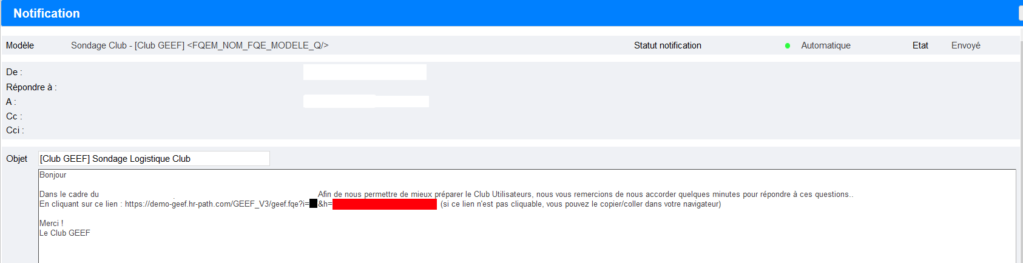

Le code (masqué en rouge sur la capture ci-dessus) à mettre dans les courriels des questionnaires qualités pouvaient contenir des caractères qui rendaient l’adresse du formulaire invalide.

## EF02 - [Formation] Ajout de la possibilité de changer les traductions "présence" et "durée" des indemnités stagiaires et formateurs dans les coûts des sessions sans avoir d'impact sur les libellés généraux "présence" et "durée"

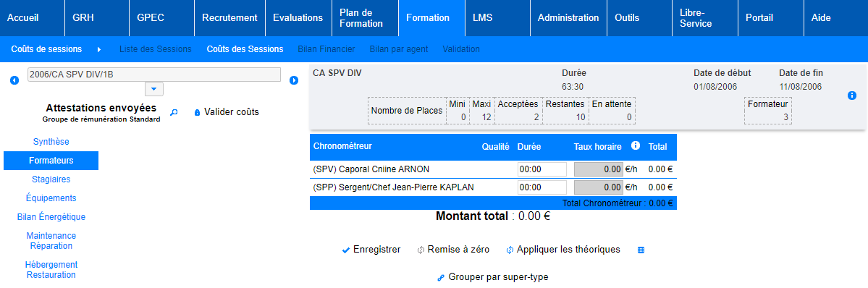

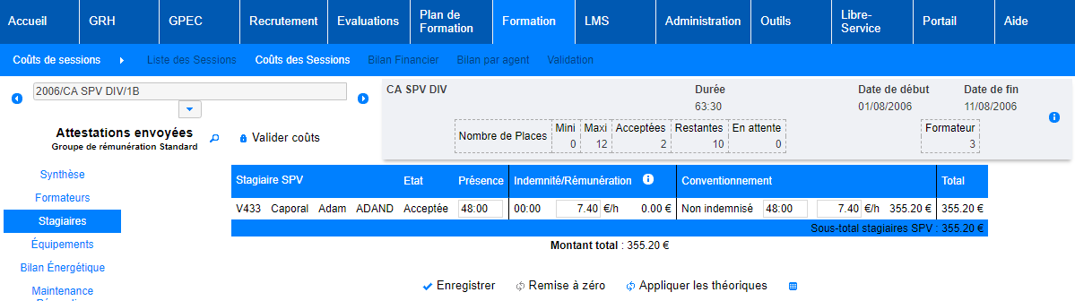

Ces libellés pourront dorénavant être changés indépendamment de libellés identiques dans d’autres écrans.

## EF03A - [Formation] Le bouton "Ajouter" de l'écran "Formation > Gestion de FMPA > Enregistrement des FMPA" sera dorénavant flottant comme dans les autres écrans (évolution 3.9-EG01)

Avant :

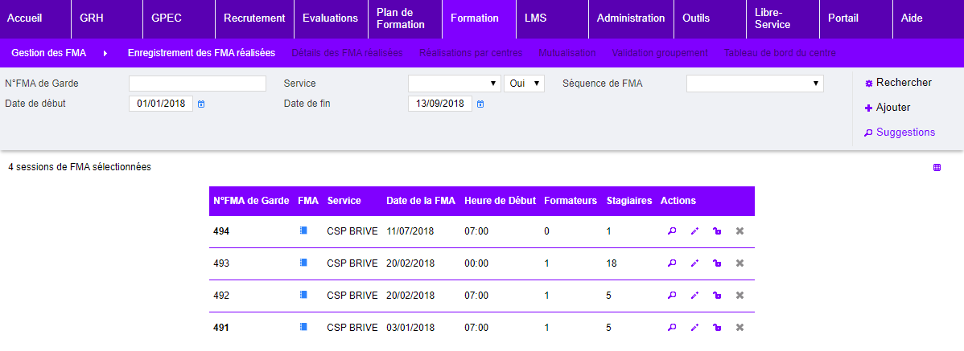

Après :

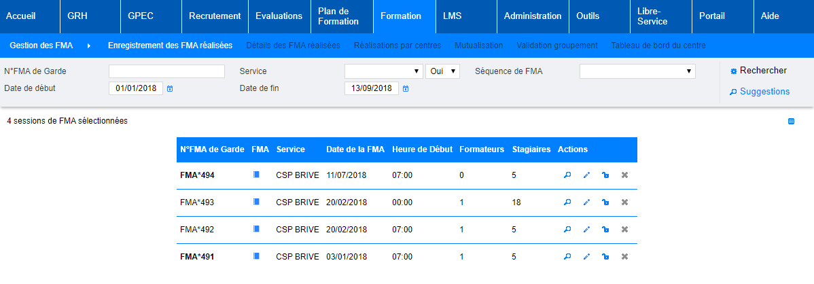

## EF03B - [Formation] Le paramètre "FMA - Séances - Heure de début par défaut" aura dorénavant un impact sur la création des FMPA sur centre à partir de la suggestion

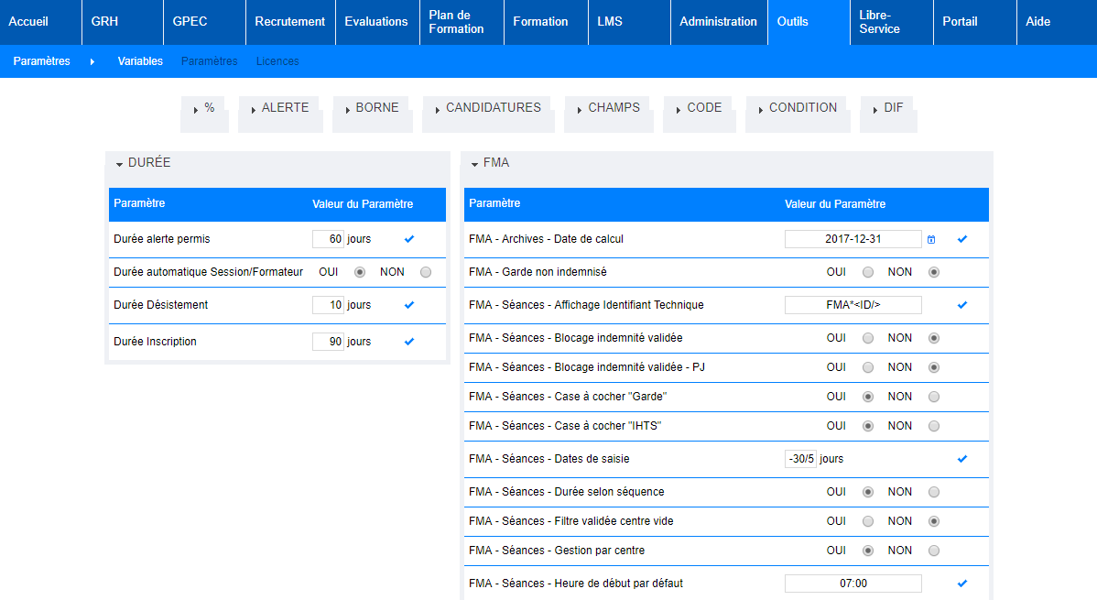

Ce paramètre sera dorénavant utilisé lors de la création des séances de FMPA suggérées :



## EF03C - [Formation] La navigation dans les écrans du groupes "Formation > Gestion des FMPA" conservera dorénavant la séance de FMPA visionnée dans l'écran "Détails des FMPA réalisées" lors du retour à cet écran

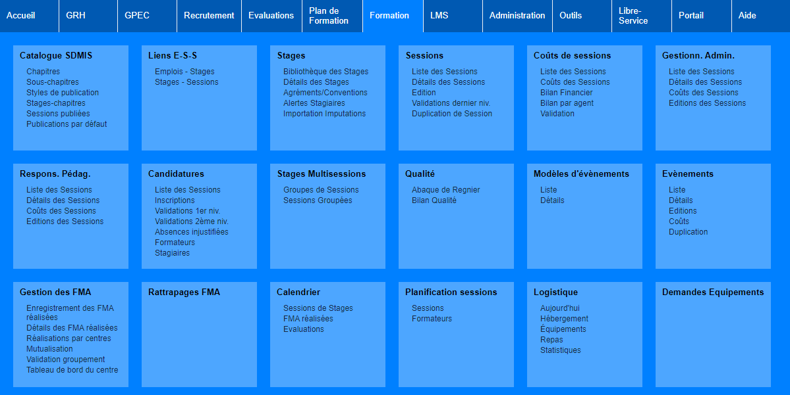

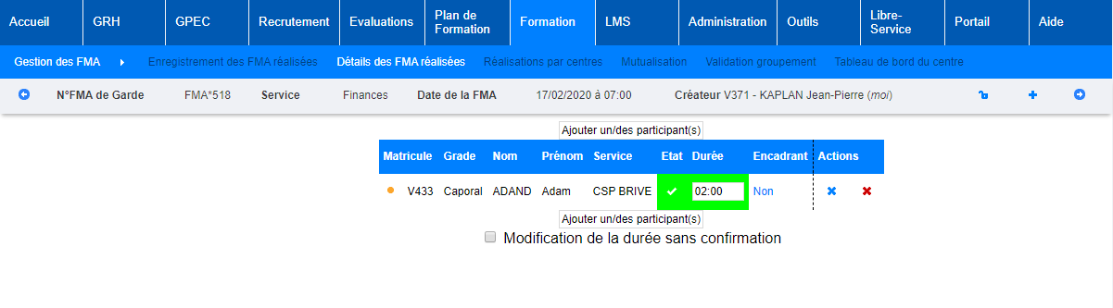

Dans ce groupe d’écran, cliquer sur le bouton « réalisation par centre » (ou les autres onglets) puis « détails des FMPA réalisées » permet de revenir sur la séance visualisée précédemment.

## EF04 - [Formation] Le filtre "source" de l'écran de sélection des participants aux FMPA sur centre sera dorénavant visible sans cliquer sur "plus de filtres" (mis à la place du filtre "titulaire" peu usité)

Avant :

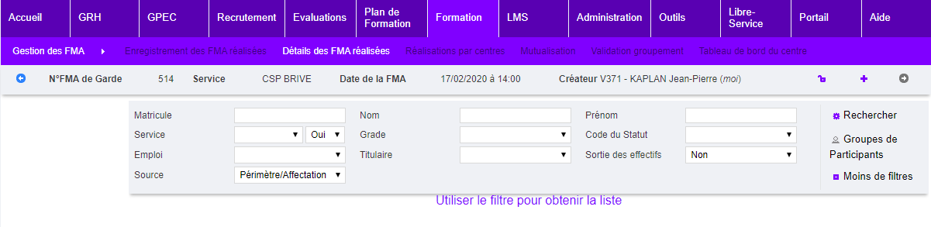

Après :

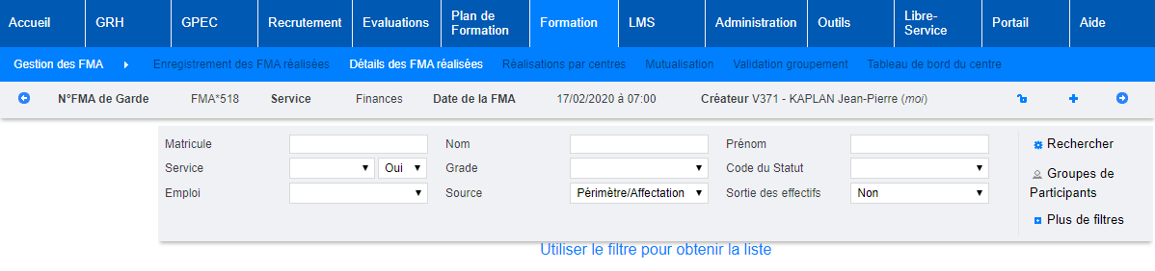

# [Correction]

## CG01 - [Général] Correction du filtre "Service" de l'écran de recherche individuel des carrières (ex : "Formation > Sessions > Création > Sélection d'un responsable pédagogique")

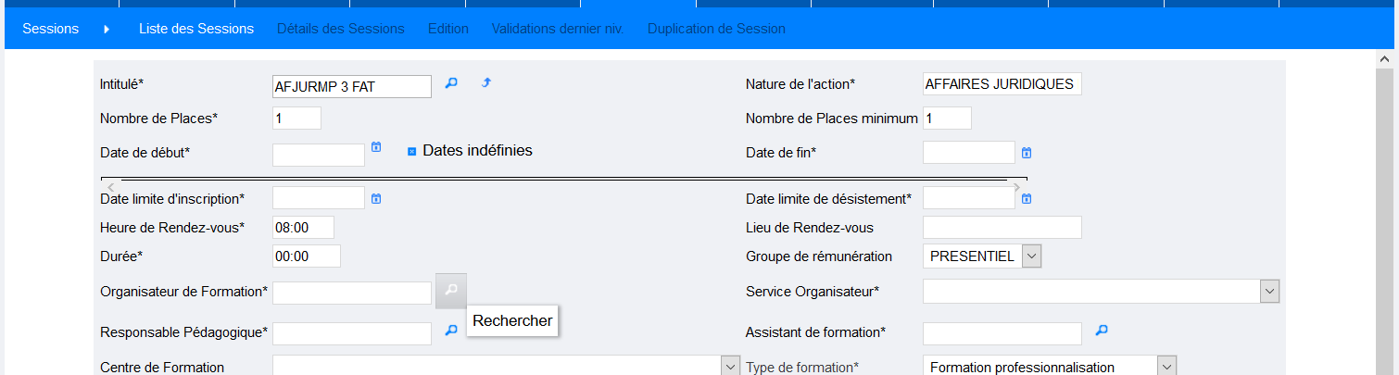

Le filtre « service » de la fenêtre ouverte par ce bouton ne fonctionnait pas correctement.

## CF01 - [Formation] Le filtre "par emploi" de l'écran "GRH > Etats des Formations > UV suivies" devrait dorénavant afficher correctement la première colonne

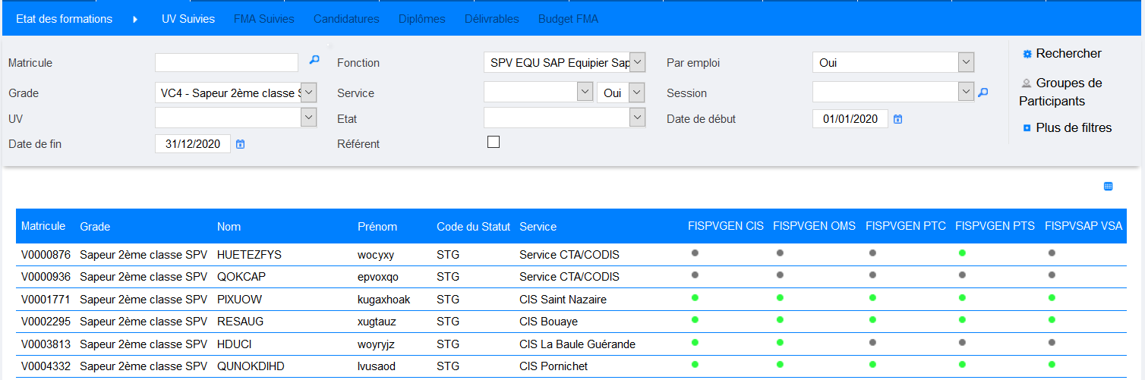

Dans cet écran, la première colonne pouvait être toujours colorée avec des pastilles grises alors que les agents avaient bien validé l’UV.

## CO01 - [Outils] L'extracteur de données Cegid avec le paramètre "Modèle de données = 95" devrait dorénavant fermer correctement les affectations des agents ayant changé de statut de JSP à SPV sans changer de centre

[Point technique spécifique : Aucune illustration disponible]

Version 3.9.3 / SD-2.53d :

# [Evolutions]

## EF01 - [Formation] La liste des créneaux de présences en mode "saisie détaillée" affichera dorénavant la colonne de durée après l'heure de fin

Prérequis : cela ne s’applique que si la variable « présence détaillée » est activée.

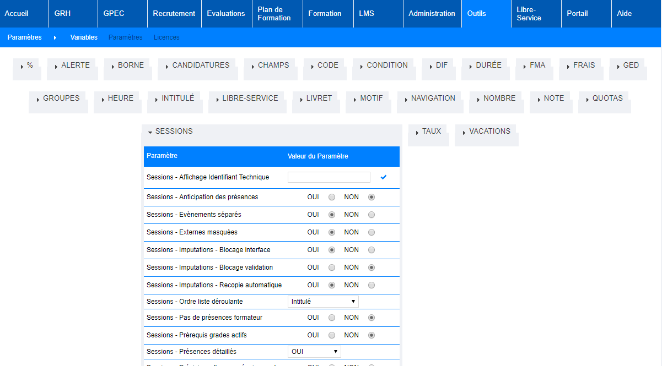

Avant :

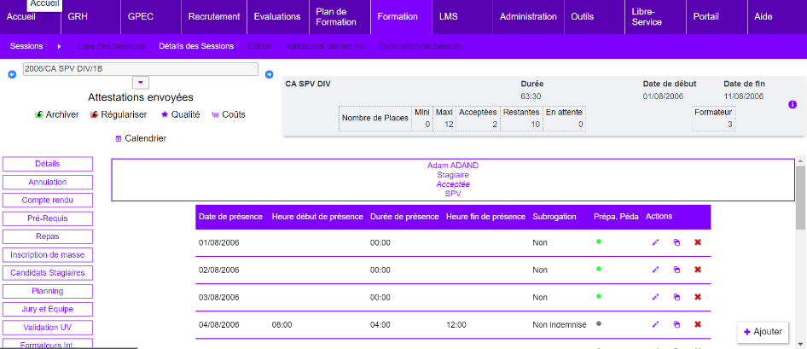

Après :

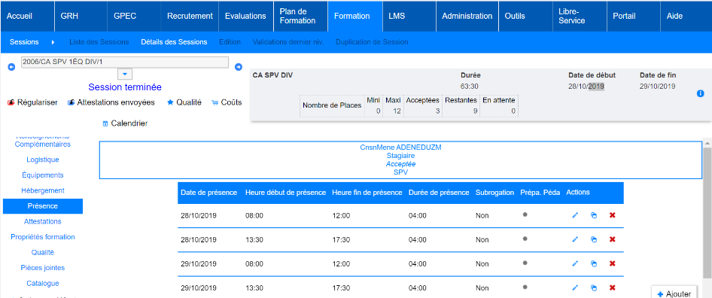

## EO01 - [Outils] Ajout d'un paramètre "Interface entrante - XML - Téléphone par LDAP" permettant de définir si l'interface entrante XML doit récupérer le numéro de téléphone dans l'annuaire LDAP - ce paramètre est assorti d'un paramètre "Interface entrante - XML - Téléphone par LDAP - Contact" permettant d'indiquer le "type de contact" à alimenter - de plus, ce paramètre nécessite l'activation du paramètre "Interface entrante - XML - Courriel par LDAP" ("OUI" ou "FORCE") - ce paramètre a également un impact sur l'extracteur de données Cegid RH Public

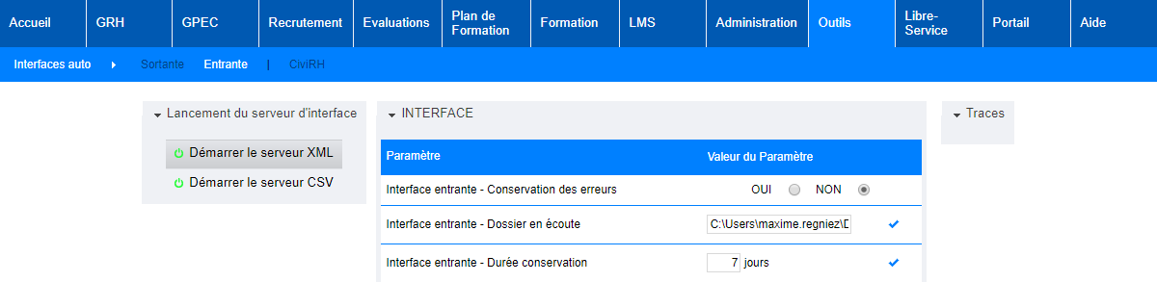

Ce paramétrage permet de récupérer les numéros de téléphones des agents depuis l’annuaire d’entreprise (annuaire LDAP). Le type de contact sélectionné dans la liste déroulante est paramétrable dans l’écran « Administration > Divers GRH > Types de contacts ». Il est recommandé de ne pas utiliser un type de contact alimenté par l’interface XML entrante RH.

# [Correction]

## CF01 - [Formation] L'écran "Formation > Sessions > Détails > Présences" affichera dorénavant les participants par type puis ordre alphabétique

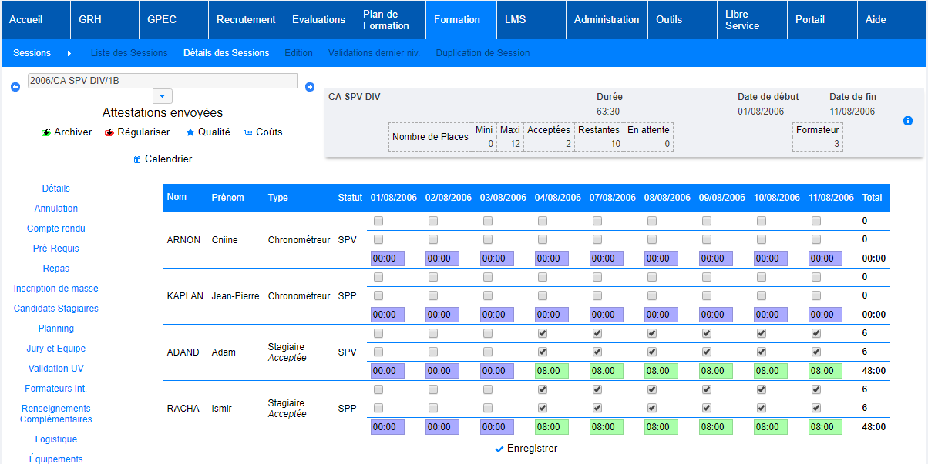

## CF02 - [Formation] Amélioration des performances d'une requête centrale des écrans "Formation > Sessions > Détails"

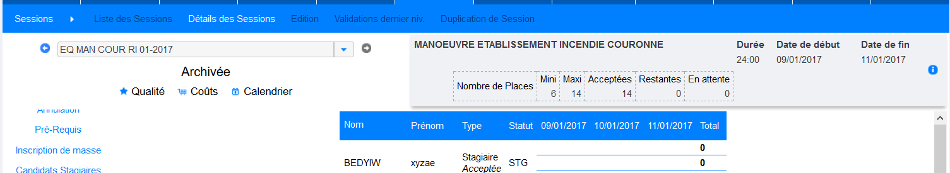

Cet écran et tous ces sous-écrans ont souffert de temps de réponses élevés en version 3.9 à 3.9.2.

## CF03 - [Formation] Recorrection de 3.9.1|CF05 : L'écran "Formation > Coûts des sessions > Coûts des sessions > Stagiaires" n'affichera dorénavant l'alerte "durée de présence inconnue" sur la subrogation que si le mode de saisie est en "présence détaillée" (couloir V3)



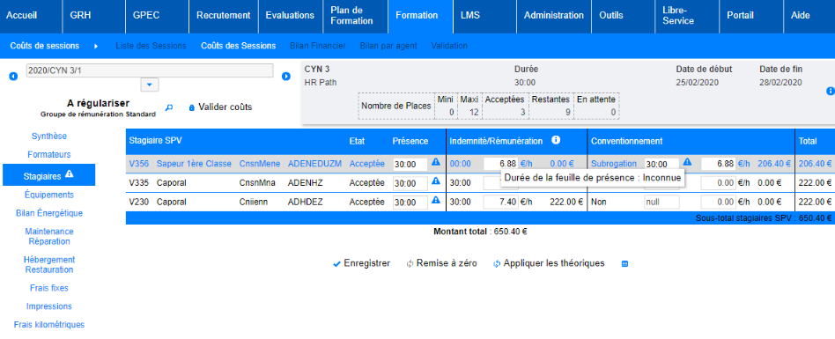

Cette icône s’affichait parfois lorsque le paramétrage n’était pas actif.

Version 3.9.2 / SD-2.53c :

# [Evolutions]

## EF01 - [Formation] Ajout d'une variable "FMA - Séances - Taux affichés - LIF" permettant d'afficher (OUI, par défaut) ou de masquer (NON) les taux et montants des indemnités des FMPA sur centre dans le livret individuel

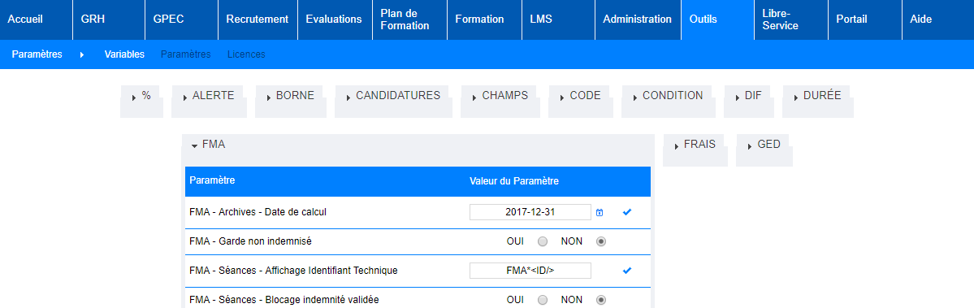

Si le champ coché est oui :

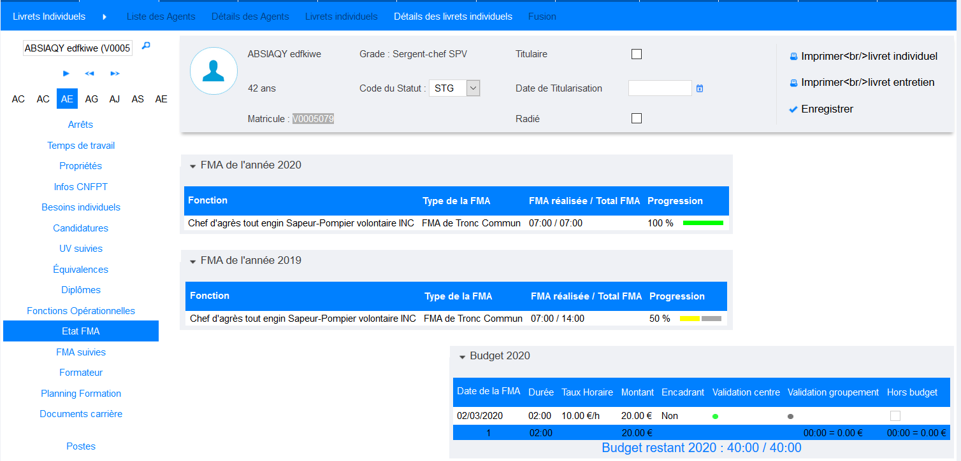

Si le champ coché est non :

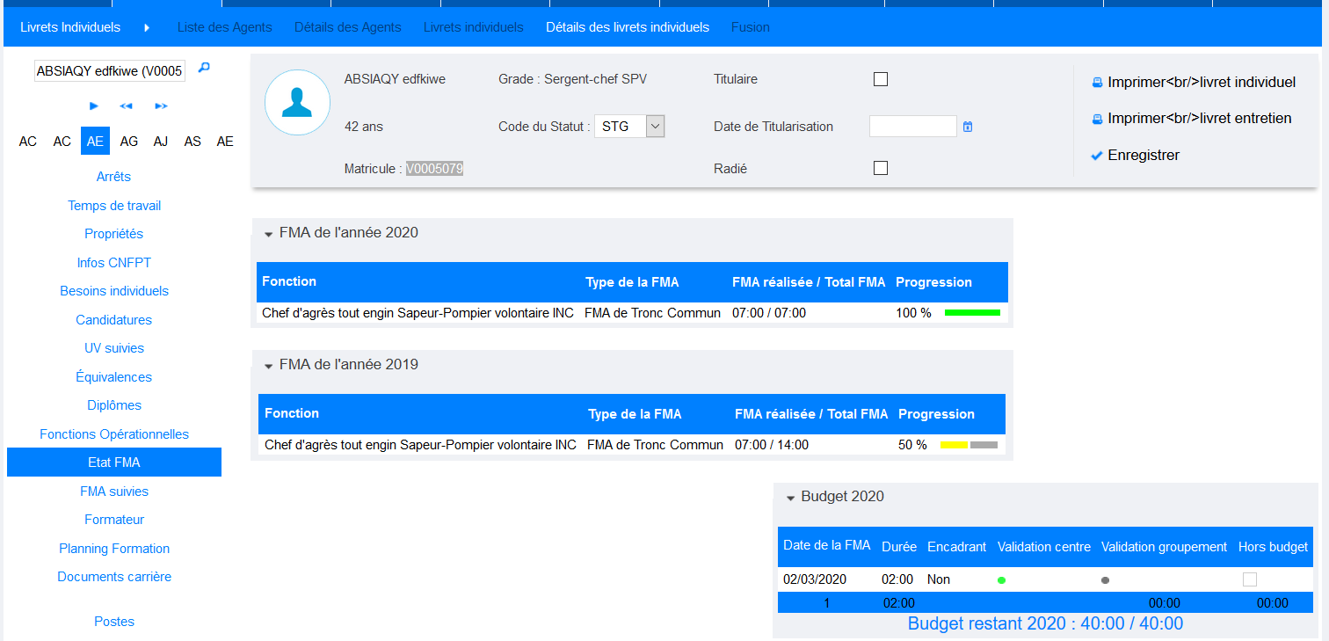

## EF02 - [Formation] Le liseré coloré de la couleur du stade de la session, sur la liste des sessions, sera dorénavant épais de 6 pixels au lieu de 3 pixels

Avant :

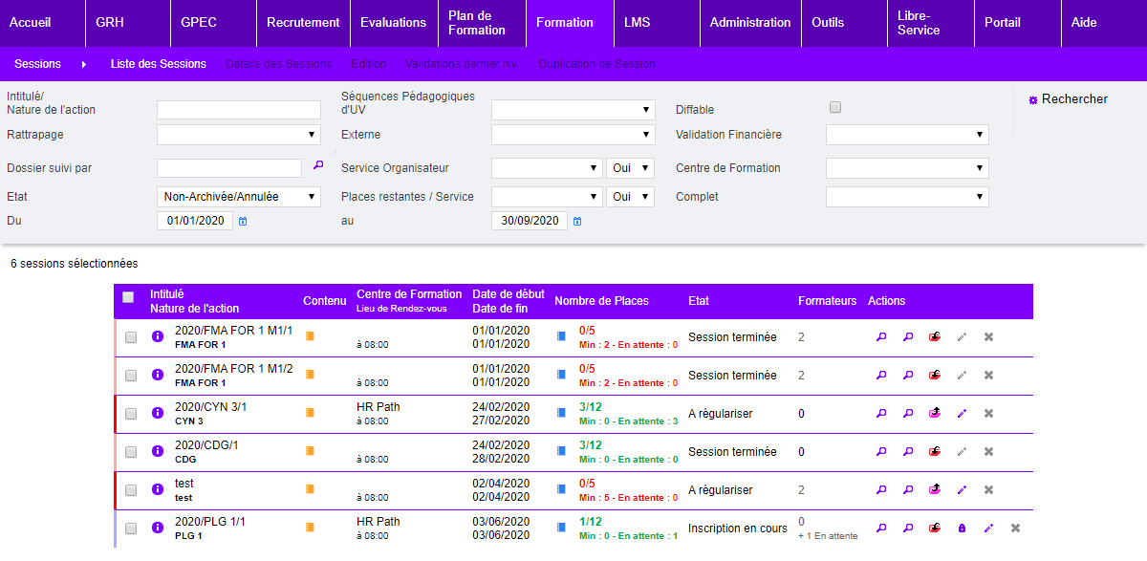

Après :

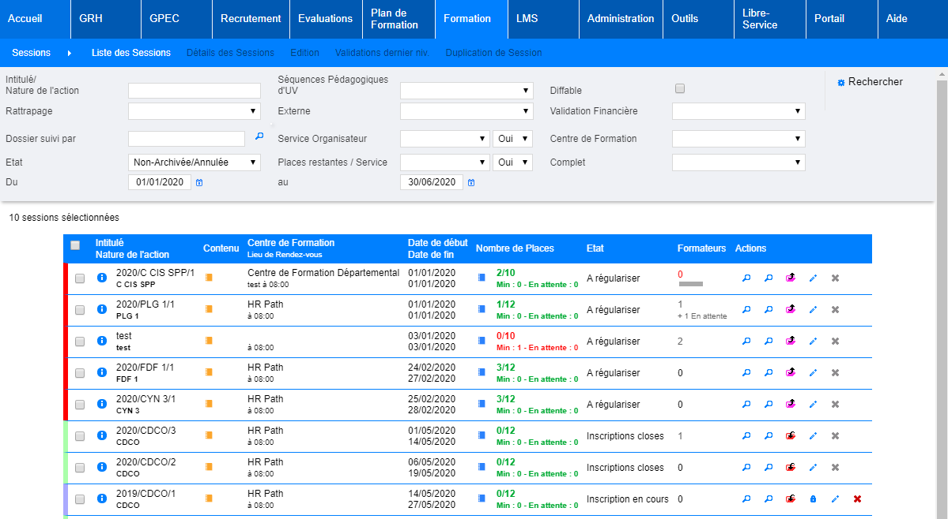

* Le liseré tout à gauche est plus épais dans la nouvelle version

## EO01 - [Outils] L'extracteur Cegid extraira à nouveau les numéros de sécurité social avec le paramètre "Modèle de données = 95"

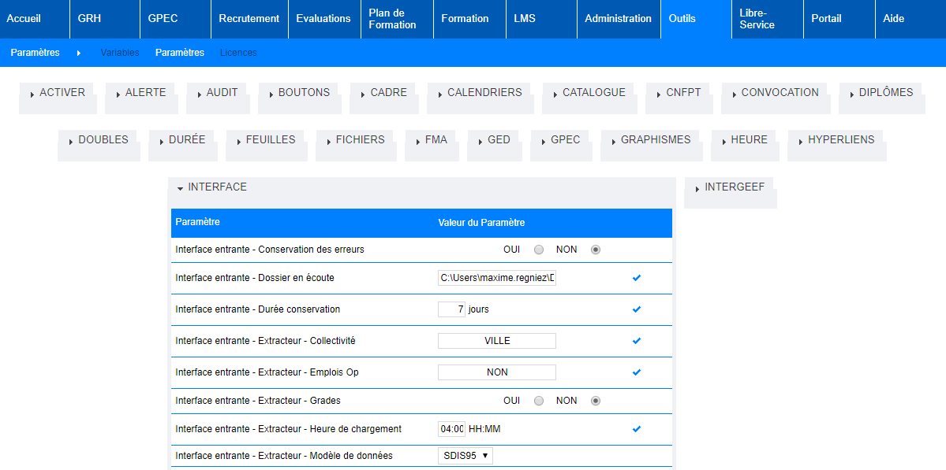

# [Correction]

## CF01 - [Formation] Correction d'une anomalie lors de l'export des courriers libres dans l'écran "Formation > Sessions > Editions" qui générait systématiquement un fichier dans le livret individuel des agents

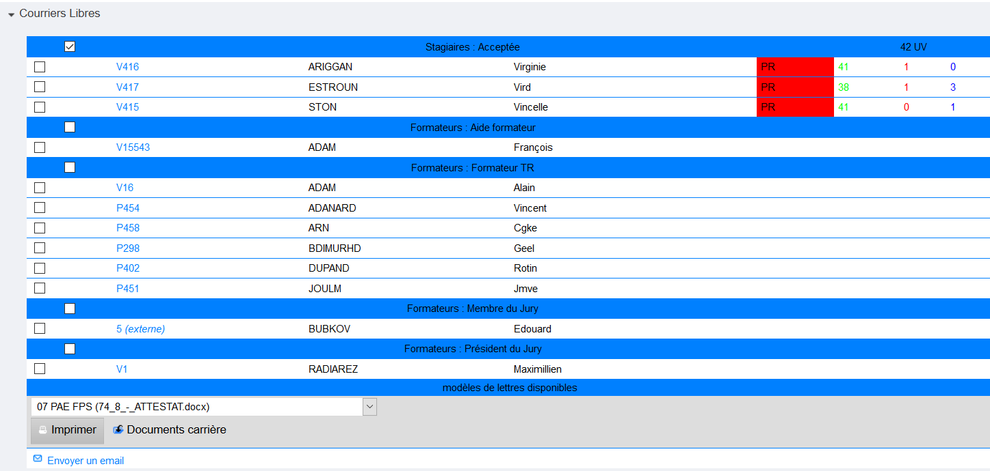

Dans les versions précédentes, cliquer sur le bouton « Imprimer » générait un document dans le livret individuel comme si l’utilisateur avait cliqué sur « documents carrière ».

Version 3.9.1 / SD-2.53b :

# [Evolutions]

## EP01 - [GPEC] La date de proposition d'un poste prévaudra dorénavant sur la liste des services proposés dans l'écran "GPEC > Postes > Détails des Postes > Détails" sur les versions "brouillon"

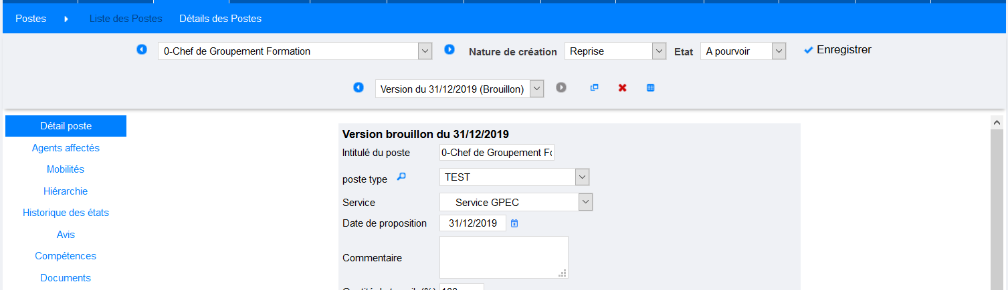

Dans cet écran, la liste des services était auparavant affichée en fonction de la date du jour (date de saisie). Dorénavant, c’est la « date de proposition » qui est prise en compte, permettant d’afficher des services fermés (date de proposition dans le passé) ou à venir (date de proposition dans le futur).

## EF01 - [Formation] L'export Excel/Calc de l'écran "GRH > Etats des Formations > UV Suivies" affichera dorénavant l'adresse courriel de l'agent

Avant :

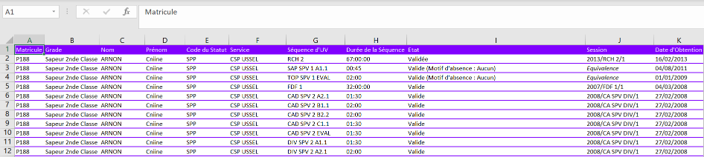

Après :

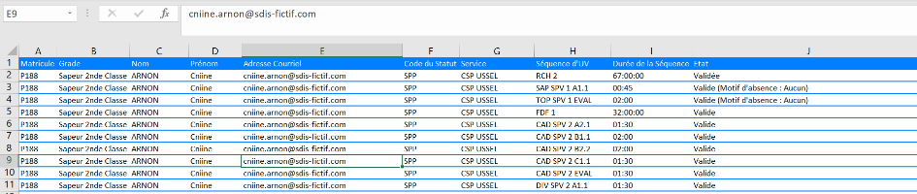

## EF02 - [Formation] Les valeurs "Non" des filtres "Validation centre" et "Validation groupement" de l'écran "Formation > Gestion des FMA > Validation Groupement" afficheront dorénavant également les lignes théoriques - c'est à dire les lignes n'ayant pas été enregistrées par les utilisateurs - auparavant ces lignes n'étaient affichées que lorsque les filtres étaient tous les deux vides

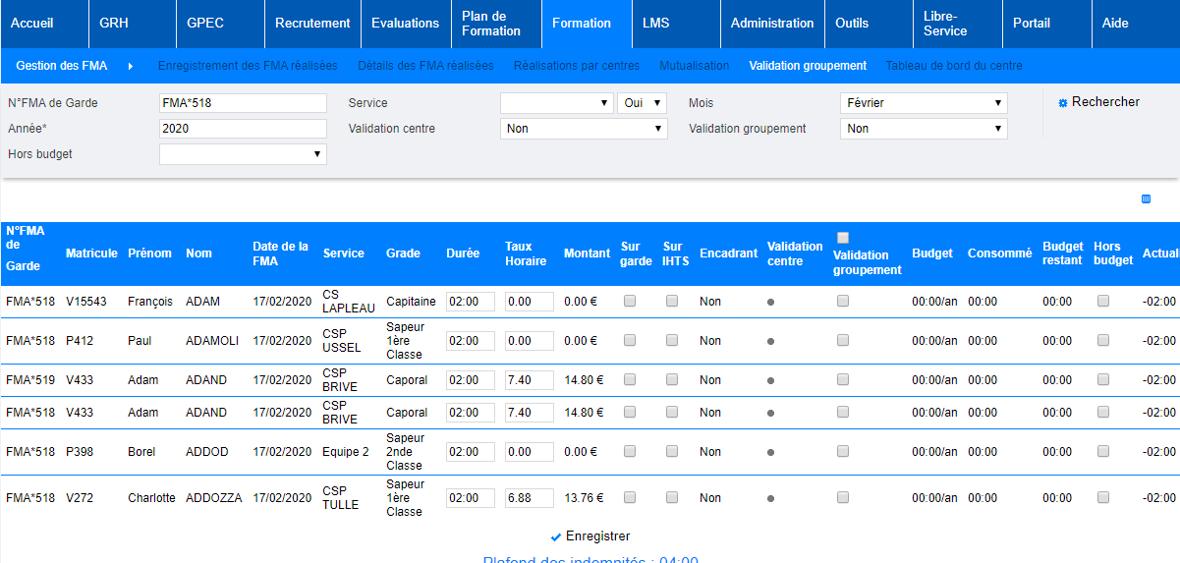

Auparavant, des lignes « non saisies » pouvaient être masquées.

## EO01 - [Outils] L'interface Entrante CSV des restrictions de visites médicales admettra dorénavant un numéro de visite alphanumérique (précédemment numérique uniquement) - suite évolution 3.7 - EO01

[Point technique spécifique, aucune illustration disponible]

# [Correction]

## CP01 - [GPEC] Le bouton "Ajouter" de l'écran "GPEC > Postes > Liste des Postes" devrait dorénavant avoir un comportement cohérent (affichage du formulaire de saisi en dialogue, réapparition en cas d'annulation)

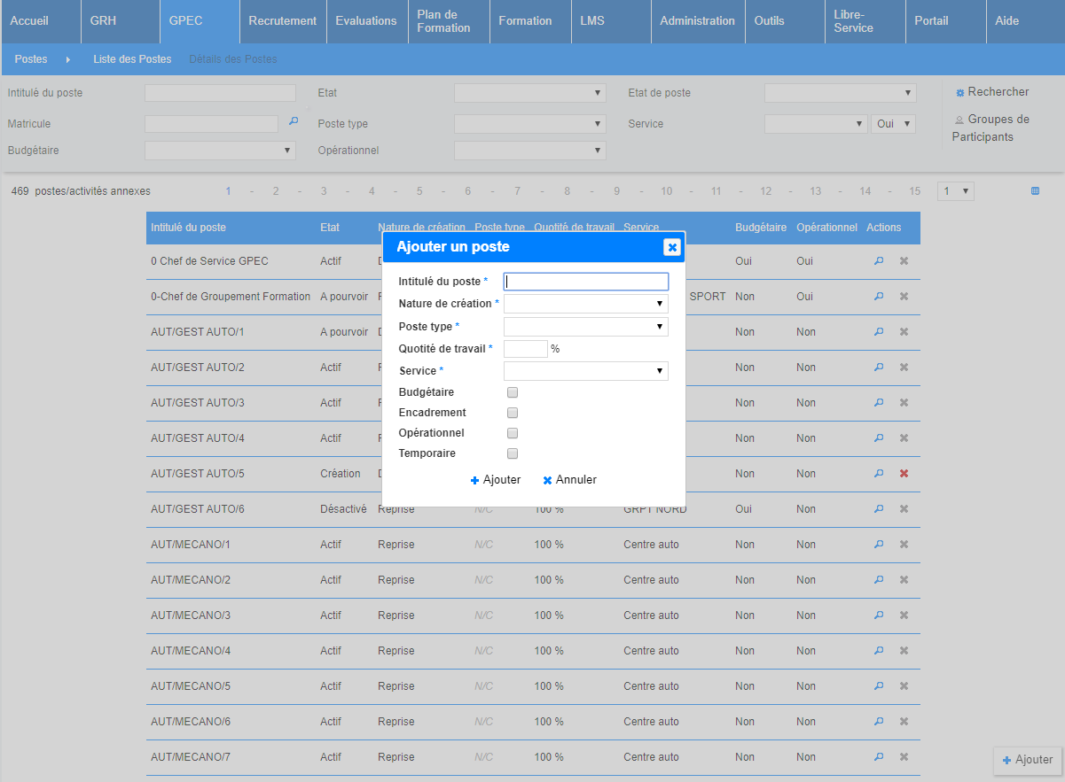

## CF01 - [Formation] Correction d'une anomalie de publipostage du catalogue (objectifs en HTML) (couloir V3)

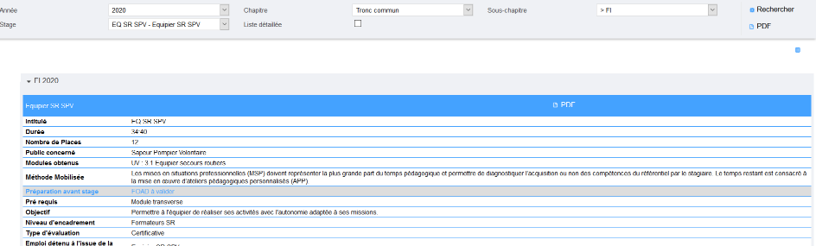

Les caractères spéciaux dans ce champ pouvaient être mal affichés.

## CF02 - [Formation] Correction de la transformation des forfaits demandés par les agents en commandes de repas (amélioration des performances) (couloir V3)

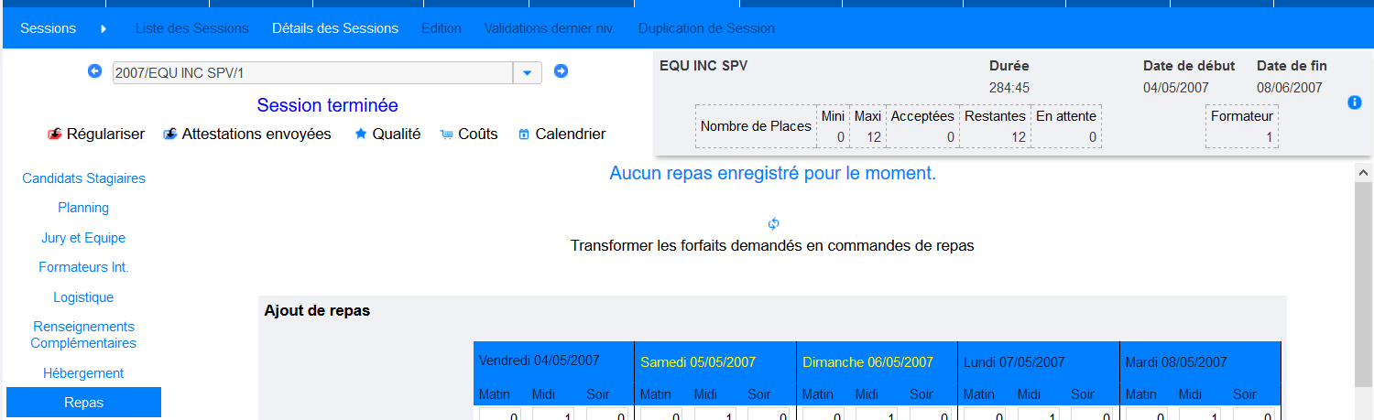

Les performances de ce bouton ont été nettement améliorées.

## CF03 - [Formation] Correction du calcul des UV prérequis en mode "OU" (couloir V3)

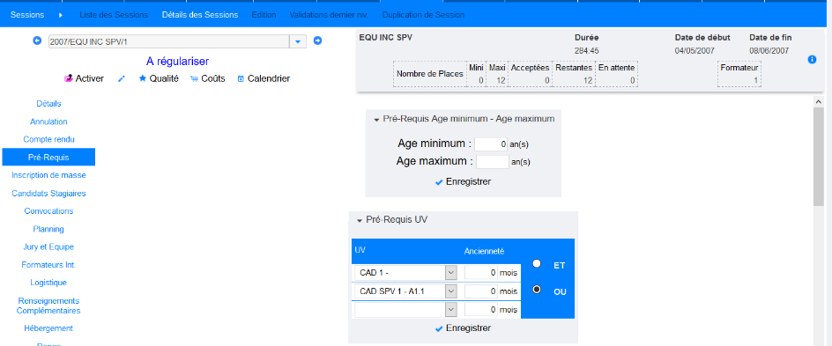

Ce type de prérequis pouvait bloquer les inscriptions par les responsables hiérarchiques (Formation > Candidatures > Inscriptions).

## CF04 - [Formation] Correction d'un rechargement intempestif de page lors du rejet d'un candidat-formateur

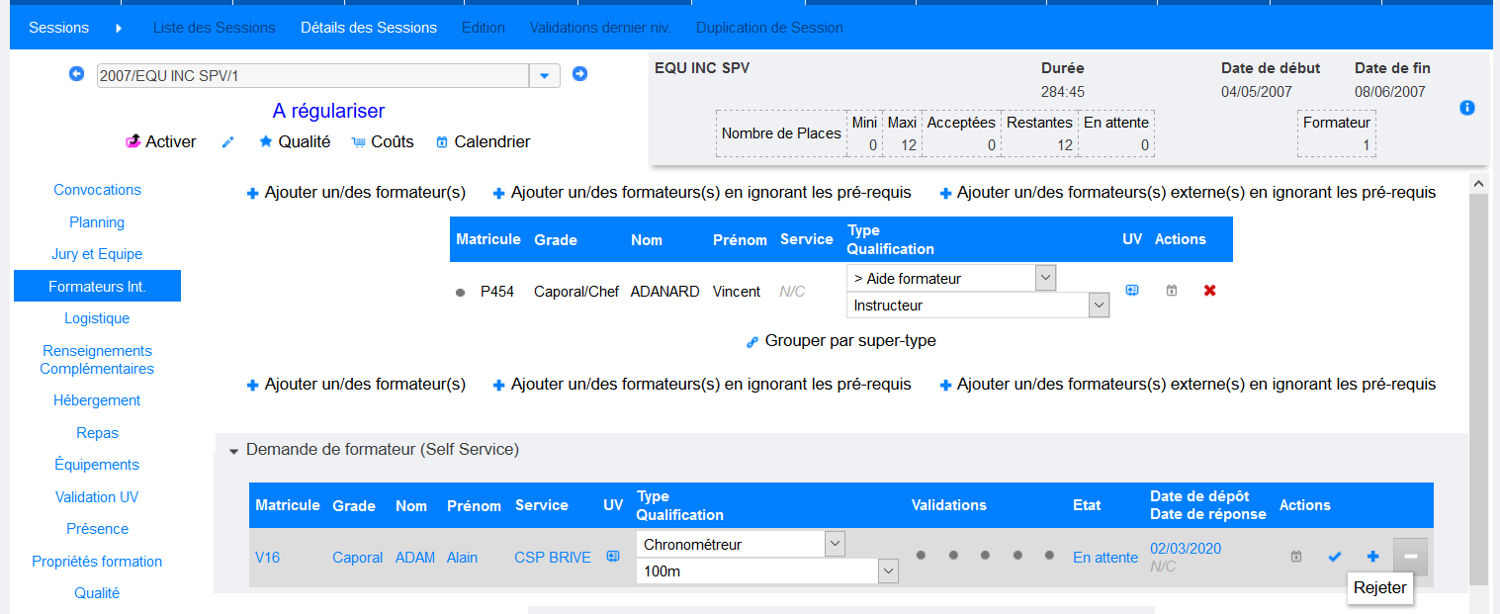

Ce bouton de rejet pouvait impliquer un second rechargement de la page.

## CF05 - [Formation] L'écran "Formation > Coûts des sessions > Coûts des sessions > Stagiaires" n'affichera dorénavant l'alerte "durée de présence inconnue" sur la subrogation que si le mode de saisie est en "présence détaillée" (couloir V3)



Cette icône s’affichait parfois lorsque le paramétrage n’était pas actif (recorrigé en version 3.9.3).

## CF05 - [Formation] Correction d'une anomalie de publipostage de la liste des participants lorsqu'aucun champ "contact" n'existe en base (paramètre "Champs Contacts Liste Stagiaires" vide) (couloir V3)

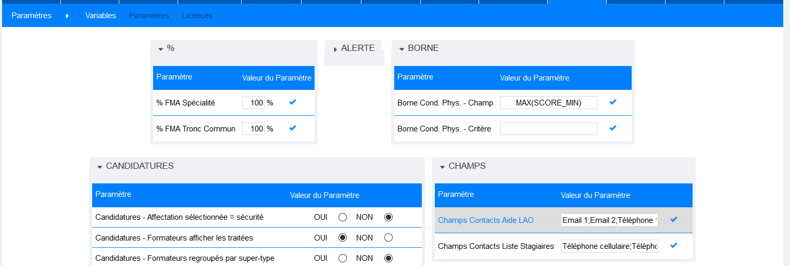

La liste des participants publipostée dans les courriels pouvait ne plus fonctionner lorsque ce paramètre était vide.

## CO01 - [Outils] L'interface entrante JMS des affectations devrait dorénavant accepter les nouveaux codes services (couloir V3)

[Point technique spécifique, aucune illustration disponible]